Мастер-класс на районном семинаре. Выступление Зиядиновой Эльмиры Энверовны, учитель высшей квалификационной категории. 01.12.2023г.
Виды оформления условий задач по математике в начальной школе.
Верное решение любой задачи зависит от правильного понимания начальных условий этой задачи. Если ребенок понимает условие задачи - это значит, что он и с решением справится легко. Но, известно, что младший школьник не обладает достаточным уровнем абстрактного мышления, и задача учителя начальной школы заключается в том, чтобы научить младшего школьника представлять конкретные объекты в виде символической модели, помочь ему отработать навык перевода текстовой задачи на математический язык, чтобы понять. Для этого используют краткую запись условия задачи. И следует понимать, что важен не ответ, которые сильные ученики могут дать сразу и без краткой записи, а ход мыслей ребенка в решении поставленных задач. Умение анализировать, которое ученики получают в начальной школе, далее пригодится им в решении задач в старших классах. С решения текстовых задач в начальной школе арифметическим методом (при помощи выражений), в старших классах учащиеся уже переходят на решение задач алгебраическим способом (при помощи уравнений). Таким образом, мы пришли к выводу, что анализ условия задачи, нахождение важного и его краткая запись, необходима. А верно записанное условие, это уже почти решенная задача.
В краткой записи должно быть минимальное количество условных обозначений.
Форму краткой записи выбирает учитель и ученик такую, чтобы она более наглядно представляла условие задачи.
Итак, какие виды краткой записи мы с вами используем на уроках.

Схемы- опоры краткой записи.

Основны виды краткой записи в начальной школе

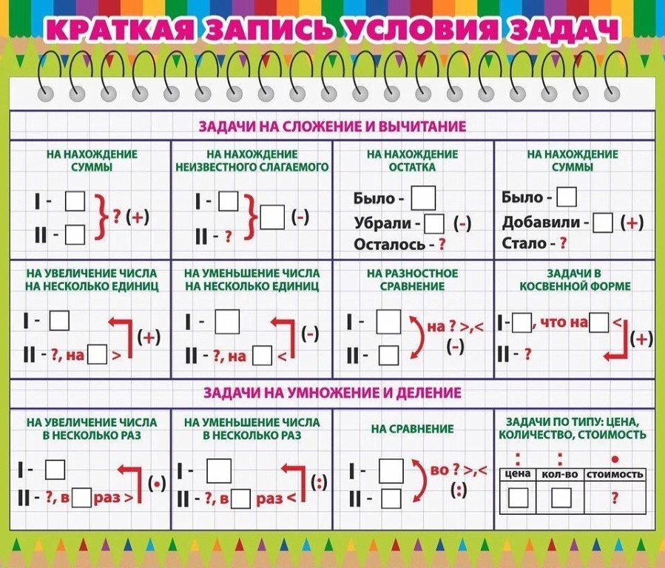

Слайд 1

Составные задачи в виде таблицы.
- Одну деталь мастер должен делать за 45 мин, а делает за 38 мин. Сколько времени сэкономит мастер, когда он сделает 8 деталей?

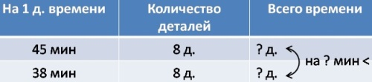

Слайд 2

Простые задачи нагляднее оформить картинкой.
- Вера посадила 9 луковиц, по 3 луковицы в ряд. Сколько получилось рядов?

Слайд 2

Запись задачи в виде схемы легче представить.
- На двух полках было 17 кг меда. Со второй полки продали 5 кг и на 2 полках стало поровну. Сколько кг меда было на 1 полке?

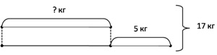

Слайд 3

Это все классические виды оформления условий, с которыми мы с Вами пользуемся по линии программы «Школа России». Но познакомившись с учебником по математике Людмилы Георгиевны Петерсон, в системе развивающего обучения "Эльконина - Давыдова", мне понравилась краткая запись, а точнее схема- чертёж. Это изображение величин отрезками. Целое (верхняя дуга) и части (снизу). Это опора при решении задач слабому ученику. Дети, не умеющие решать задачи, увидев в краткой записи стрелочки, скобочки, идущие куда, что-то соединяющие, просто теряются, не понимая, что записано в этой записи и теряют интерес к этому заданию! Получается для этих детей задача -это непреодолимое препятствие. А здесь ко всем этим задачам подходит одна схема!

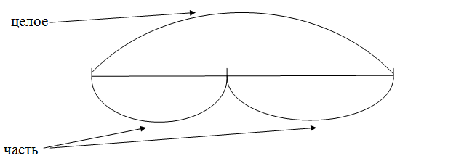
Примеры задач, к которым составляется такая схема:
Практикум:
Задача 1
В зоомагазине было 70 желтых попугаев, зеленых и голубых. Жёлтых было 6 попугаев, а зеленых - в 5 раз больше, чем жёлтых. Сколько голубых попугаев было в магазине?
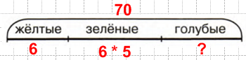
- 6*5=30 (п.) – зеленых;
- 70-30-6=34 (п.) – голубых; Ответ: 34 голубых попугаев.

Задача 2
Утром надоили 17 литров молока, а вечером 15 литров. Всё молоко разлили в 4-литровые банки. Сколько банок потребовалось?
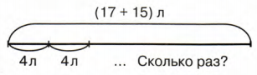
(17 + 15) : 4 = 8 (б.)
Ответ: 8 банок.

Задача 3
У Маши в библиотеке 300 книг, у Валеры − в 5 раз меньше, чем у Маши, а у Димы − столько, сколько у Маши и Валеры вместе. Сколько всего книг у Маши, Димы и Валеры?
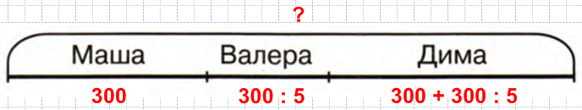

1) 300 : 5 = 60 (кн.) − у Валеры;
2) 300 + 60 = 360 (кн.) − у Димы;
3) 300 + 60 + 360 = 720 (кн.) – всего;
Ответ: 720 книг

Задача 4
В магазин привезли 200 кг яблок. Часть яблок разложили в 48 корзин по 3 кг в каждой, а остальные яблоки − в пакеты по 2 кг в каждом. Сколько было пакетов по 2 кг яблок?
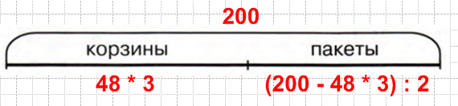
1) 48 * 3 = 144 (кг) − в корзинах;
2) 200 − 144 = 56 (кг) − в пакетах;
3) 56 : 2 = 28 (п.) − по 2 кг яблок;
Ответ: 28 пакетов
Задача 5 А теперь задание вам, дорогие коллеги. По условию задачи составьте краткую запись по методике Л.Г. Петерсон.
В первом зале кинотеатра 400 мест, во втором − в 2 раза меньше мест, чем в первом, а в третьем − на 50 мест меньше, чем во втором. Сколько всего мест во всех трех залах этого кинотеатра?
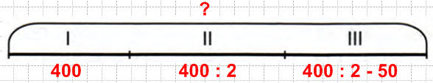
- 400 : 2 = 200 (м.) − во втором зале;
2) 200 − 50 = 150 (м.) − в третьем зале;
3) 400 + 200 + 150 = 750 (м.) – всего;
Ответ: 750 мест.
Вывод: Такой подход оформления задач можно использовать как к простым, так и к составным задачам. И на нахождение суммы (слагаемого), остатка (вычитаемого, уменьшаемого), увеличение (уменьшения) на несколько единиц (в несколько раз). Одним словом, рекомендую работать со схемой. Надеюсь, что справились с оформлением задачи в краткую запись
Давайте подытожим нашу работу рефлексией, было ли Вам понятно, было ли интересно и была ли полезной эта тема и работа? Для этого у Вас на столах лежат геометрические фигуры, с разным количеством углов. Чем больше углов, тем выше оценка. Покажите её. Спасибо за внимание!

